Вопрос | Самопроверка
- Какие приводы бывают у швейных машин? | 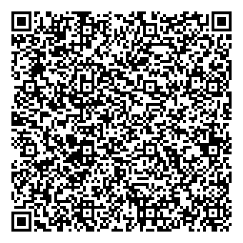
- Устройство и основные части швейной машины? | 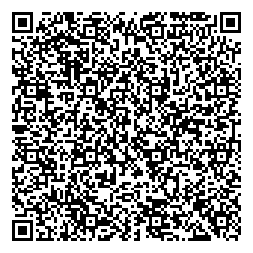
- Какая деталь швейной машины контролирует скорость шитья и весь процесс? | 
- Маленькая катушка для нитки нижней строчки? | 
- От исправного состояния механизма и правильности настройки взаимодействия со швейной иголкой зависит качество строчки. Проблемы в этом узле вызывают обрыв нитей, петляние, пропуск стежков и прочие неприятности. Если все настроено, верно, строчка получается ровной, без участков обрыва. | 
Тест: Устройство швейной машинки

